El ¿Porqué 2,657 de los trabajadore de la EPO Fueron Actualmente Menos de los Que Hubieran ido a la Huelga Si No Fuese Por las Obstrucciones de los Chacales de Battistelli

Posted in Europa, Patentes at 5:07 pm por el Dr. Roy Schestowitz
Hay muchas bien documentadas técnicas para suprimir huelgas, incluyendo uniones amarillas como la FFPE-EPO
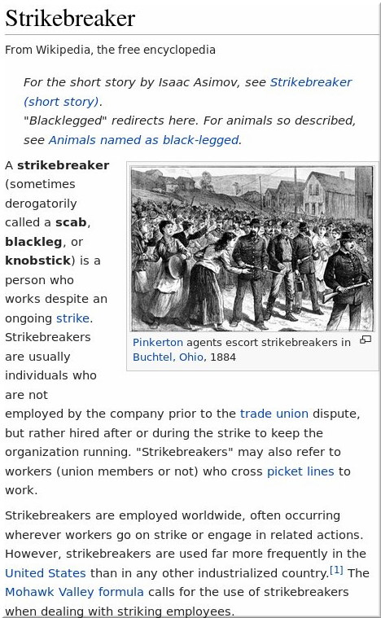

Fuente: Esquirol

Sumario: Figuras oficiales de la Oficina Europea de Patentes (EPO) no dicen la verdad acerca de la extensión de disturbios en la Oficina, como un lector nos explicó temprano hoy
LA Oficina Europea de Patentes tuvo su día más importante de huelga de ayer, pero sería mucho mayor si no fuera por las tácticas sucias de Battistelli y sus matones. Ya escribímos varios artículos sobre la supresión de la huelga (como la supresión del voto) y tácticas en adelante tenemos algo más de información sobre estas últimas tácticas. Los medios de comunicación en el Reino Unido escribierón al menos dos artículos sobre la huelga. El segundo que encontramos dice que 2,657 es el número exacto de trabajadores que fueron a la huelga. Para citar las partes relevantes: “Más de 2,600 empleados de la Oficina Europea de Patentes (EPO) se fueron de huelga ayer, en lo que una fuente de la EPO ha dicho que es el número más alto de huelguistas que la oficina ha visto. De acuerdo a la fuente, 2,078 empleados se fuero a la huelga el dia entero, mientras que 579 personas lo hicieron por medio dia. El número total alcanzó a 2,657 a traves de los cuatro sedes de la EPO. El 2014, 1,455 de los empleados se fueron a la huelga.”

Pero la pregunta verdadera ¿Cuántas personas quisieron irse de huelga pero no pudieron? “FYI,” un lector nos dijo, “Las figuras de la huelga de la EPO” no son toda la historia, aquí la tenemos por completo:

De acuerdo con las cifras oficiales de huelga, publicado por la EP HR Elodie Bergot el 8 de abril de 2016, un total de 2.657 empleados de EPO se registraron en huelga el 7 de abril (2.078 de un día completo, 579 de medio día). Esta parece ser la mayor participación oficial huelga jamás alcanzada por el personal de la EPO y corresponde a casi el 40% de los actualmente cerca de 6.800 empleados de EPO. Para comparar con la cifra más alta de paro oficial anterior (al menos desde el Sr. Battistelli se convirtió en presidente), hasta el 20 de noviembre de 2014, era 2.537. En ese momento, Florian Mueller informó que "el personal de 2,538 que representa el 36,7% de la población activa" participó en la huelga («
http://www.fosspatents.com/2014/12/european-patent-office-examiners.html »).

Como de costumbre, los administradores, asistentes de gerente, en libertad condicional, empleados enfermos, que trabajan para la administración o de prestación de servicios de infraestructura personal no estaban autorizados a atacar. gestión de EPO utiliza una serie de trucos para dificultar a los empleados a ir a la huelga el 7 de abril, por ejemplo mediante la programación de reuniones para ese día y mediante la aplicación de sus habituales tácticas de intimidación. Y esta semana, (presumiblemente) varios cientos de miembros del personal en la rama en Rijswijk se encontraban en licencia debido a las vacaciones de la Escuela Británica en La Haya, y no tienen la oportunidad de ir a la huelga.

Teniendo en cuenta esto, más de la mitad de los que tenían la posibilidad de salir, estaban en huelga el 7 de abril de 2016. Jueves Esto demuestra que la motivación para ir a la huelga debe haber sido extremadamente alto esta vez.

Las cifras de huelga ejercerán presión sobre el presidente de EPO y sin duda tendrá una influencia en la reunión "Junta 28" del Consejo de Administración prevista para la próxima semana.

¿Qué podemos deducir de esto? 1) muchos de los trabajadores de la EPO están tan molestos con la gerencia que voluntariamente tomaron el riesgo de un corte de sus pagos. 2) la gerencia de la EPO continúa usando toda clase de trucos para evitar que los trabajadores ejerciten su derecho a la protesta/huelga (sin embargo hubo retribución/represalias). 3) Es tiempo de sacar a Battistelli la próxima semana mientras la crisis sólo se profundiza y Battistelli no ha hecho virtualmente nada de lo que se le pidió hace tres semanas (para que desperdiciar otros dos meses).

